1.Crearea imaginii:

docker build -t apache2-php-mariadb .

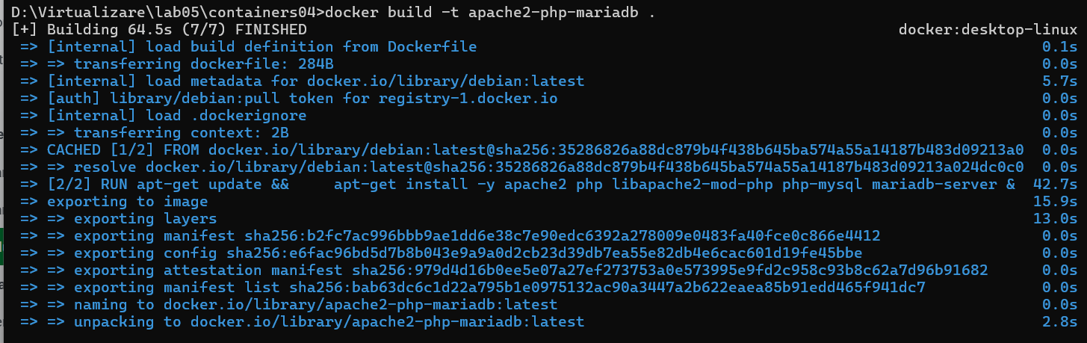

2. Creați un container apache2-php-mariadb din imaginea apache2-php-mariadb și porniți-l în modul de fundal cu comanda bash.

docker run -d --name apache2-php-mariadb -p 8080:80 apache2-php-mariadb bash



Explicatie

• **docker run** – Creează și rulează un nou container.

• **-d** – Rulează containerul în fundal (detached mode).

• **--name my_container** – Atribuie un nume (my_container) containerului (poți alege orice alt nume).

• **-p 8080:80** – Mapează portul 80 al containerului la portul 8080 al mașinii gazdă (accesibil în browser la http://localhost:8080).

• **apache2-php-mariadb** – Numele imaginii Docker utilizate pentru container.

• **bash** – Specifică rularea unui shell Bash la pornirea containerului

3. Copiați din container fișierele de configurare apache2, php, mariadb în directorul files/ de pe computer. Pentru a face acest lucru, în contextul proiectului, executați comenzile:

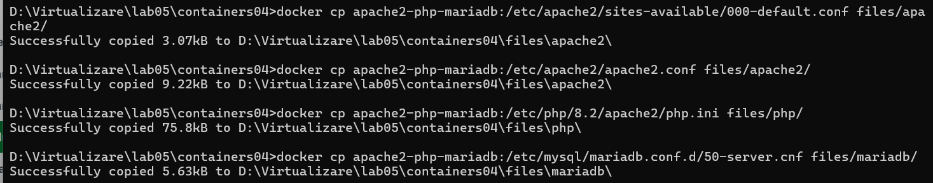

4. După executarea comenzilor, în directorul files/ ar trebui să apară fișierele de configurare apache2, php, mariadb. Verificați dacă acestea există.

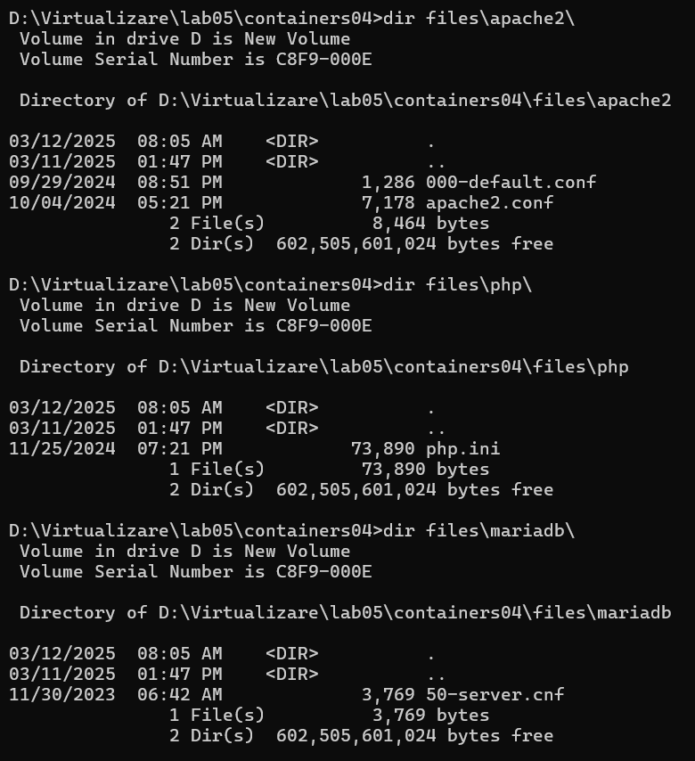

Opriți și ștergeți containerul apache2-php-mariadb.

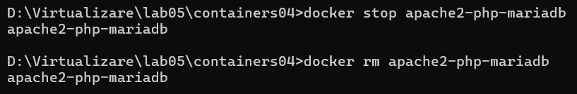

### 5. Configurarea

**Fișierul de configurare apache2**

Deschideți fișierul files/apache2/000-default.conf, găsiți linia #ServerName www.example.com și înlocuiți-o cu ServerName localhost.

Găsiți linia ServerAdmin webmaster@localhost și înlocuiți adresa de e-mail cu a dvs.

După linia DocumentRoot /var/www/html adăugați următoarea linie:

DirectoryIndex index.php index.html

Salvați fișierul și închideți-l.

La sfârșitul fișierului files/apache2/apache2.conf adăugați următoarea linie:

ServerName localhost

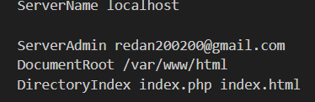

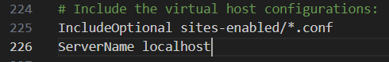

#### Fișierul de configurare php

Deschideți fișierul files/php/php.ini, găsiți linia ;error_log = php_errors.log și înlocuiți-o cu error_log = /var/log/php_errors.log.

Setați parametrii memory_limit, upload_max_filesize, post_max_size și max_execution_time astfel:



Deschideți fișierul files/mariadb/50-server.cnf, găsiți linia #log_error = /var/log/mysql/error.log și eliminați # din fața ei.

